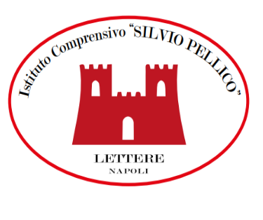 | ISTITUTO COMPRENSIVO STATALE “Silvio Pellico”  Corso Vittorio Emanuele, 89 – 80050 LETTERE (NA)  Tele 081/8021218 – 081/5399021  Codice Meccanografico NAIC8AS00A - C.F. 82009180637  e-mail: naic8as00a@istruzione.it  pec: naic8as00a@pec.istruzione.it  Sito Web: www.icspellicolettere.edu.it | 

MODULO DI ADESIONE CAMPAGNA VACCINALE PERSONALE DELLA SCUOLA

Il sottoscritto :

Nome……………………………………………………………… Cognome………………………………………………………….

Ruolo(Docente /Personale ATA)…………………………………………….

Codice Fiscale…………………………………………………………………………….

Numero di cellulare………………………………………………………………………..

E mail ……………………………………………………………………………………….

DICHIARA
La propria adesione alla campagna vaccinale anti COVID 19

Data Firmato

Firma autografa sostituita a mezzo stampa
ai sensi e per gli effetti dell’art. 3, c. 2 D. Lgs. N 39/93

